Barranquilla, 23 de junio de 2023

MARIA LLINAS BERMEJO
Supervisor
Ciudad

Asunto: INFORME DE ACTIVIDADES No.04 correspondiente al cuarto pago 23 de mayo de 2023 al 22 de junio de 2023.
Cordial Saludo.

Con la presente hago entrega del informe de actividades No.04 correspondiente al 23 de mayo de 2023 al 22 de junio de 2023, de acuerdo al Contrato de Prestación de Servicios No. NUMERO DE CONTRATO CD-58-2023-0532 cuyo objeto es la PRESTACION DE SERVICIOS PROFESIONALES PARA ASESORAR A LA SECRETARIA DISTRITAL DE RECREACION Y DEPORTES EN EL DESARROLLO DE SUS PROGRAMAS MISIONALES

Atentamente,

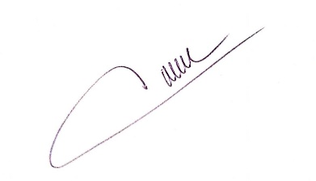
____________________________________
VICTOR ALBERTO VITOLA ARAGON
CC No 1.129.569.458 De Barranquilla

INFORME DE ACTIVIDADES
INFORME NUMERO | 04
CONTRATISTA | VICTOR VITOLA ARAGON
IDENTIFICACION | 1.129.569.458
CONTRATO No. | CD-58-2023-0532
OBJETO DEL CONTRATO | PRESTACION DE SERVICIOS PROFESIONALES PARA ASESORAR A LA SECRETARIA DISTRITAL DE RECREACION Y DEPORTES EN EL DESARROLLO DE SUS PROGRAMAS MISIONALES
PLAZO DEL CONTRATO | Hasta el 22 de octubre de 2023, contados a partir del cumplimiento de los requisitos de perfeccionamiento y ejecución.
SUPERVISOR | MARIA LLINAS BERMEJO
DEPENDENCIA | SECRETARIA DISTRITAL DE RECREACION Y DEPORTE
PERIODO DE ACTIVIDADES | CORRESPONDIENTE AL CUARTO PAGO DE 23 DE MAYO DE 2023 AL 22 DE JUNIO DE 2023.
- Brindar asesoría profesional a la Secretaría Distrital de Recreación y Deportes del Distrito en su gestión administrativa, a fin de asegurar su eficaz gestión.
- Asesorar a la Secretaría Distrital de Recreación y Deportes en la revisión financiera y administrativa de los diferentes informes de gestión entregados en el marco de la ejecución de los diferentes convenios y contratos celebrados por esta dependencia.
- Coordinar la gestión logística de la Secretaría Distrital de Recreación y Deportes.
- Brindar acompañamiento profesional en las actividades administrativas de la ejecución de los diferentes proyectos de la Secretaría de Recreación y Deporte.
- Asesorar profesionalmente a la dependencia en lo concerniente a los requerimientos para la organización de los eventos y adecuación de los escenarios y/o espacios en donde la Secretaría Distrital de Recreación y Deporte realice eventos.
- Constatar el correcto desarrollo de la gestión logistica durante el desarrollo de las actividades programadas.

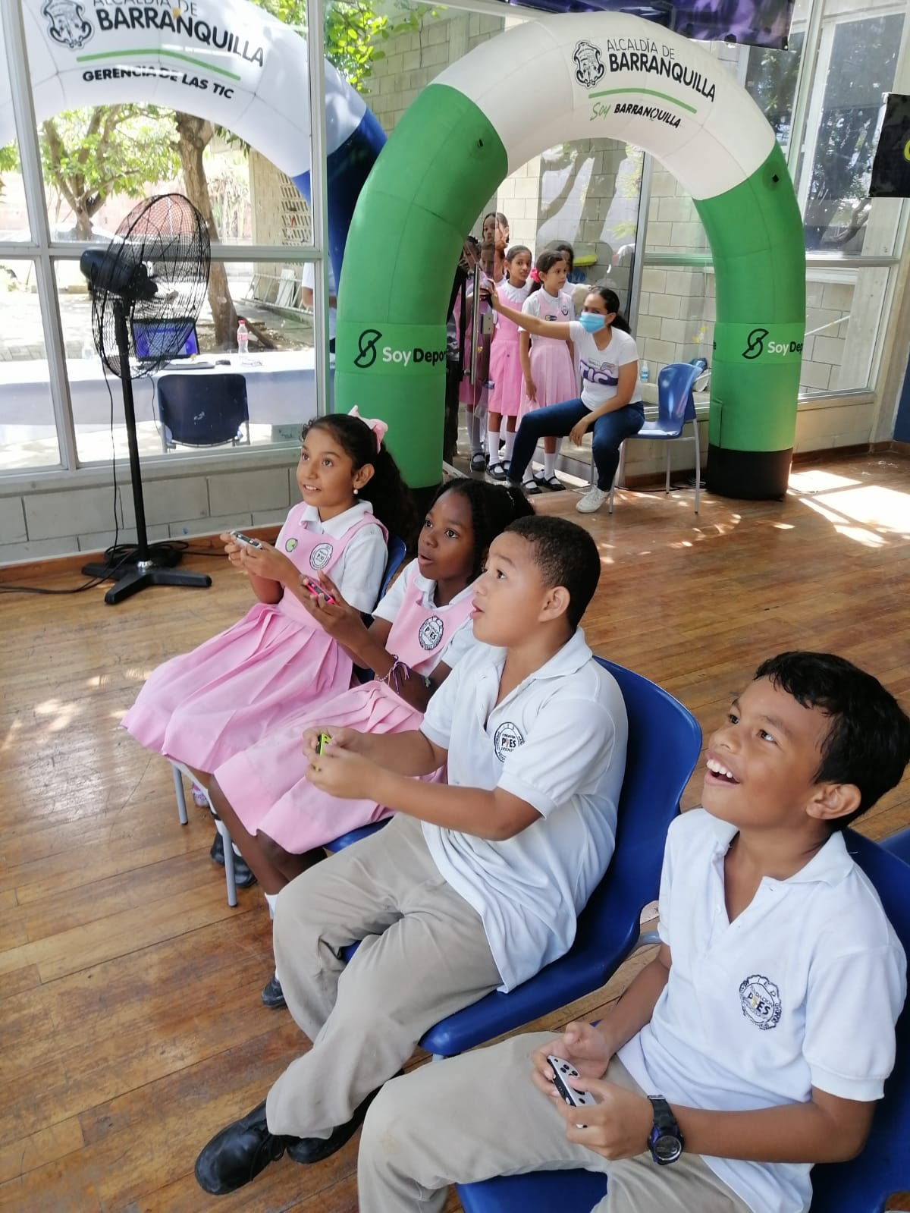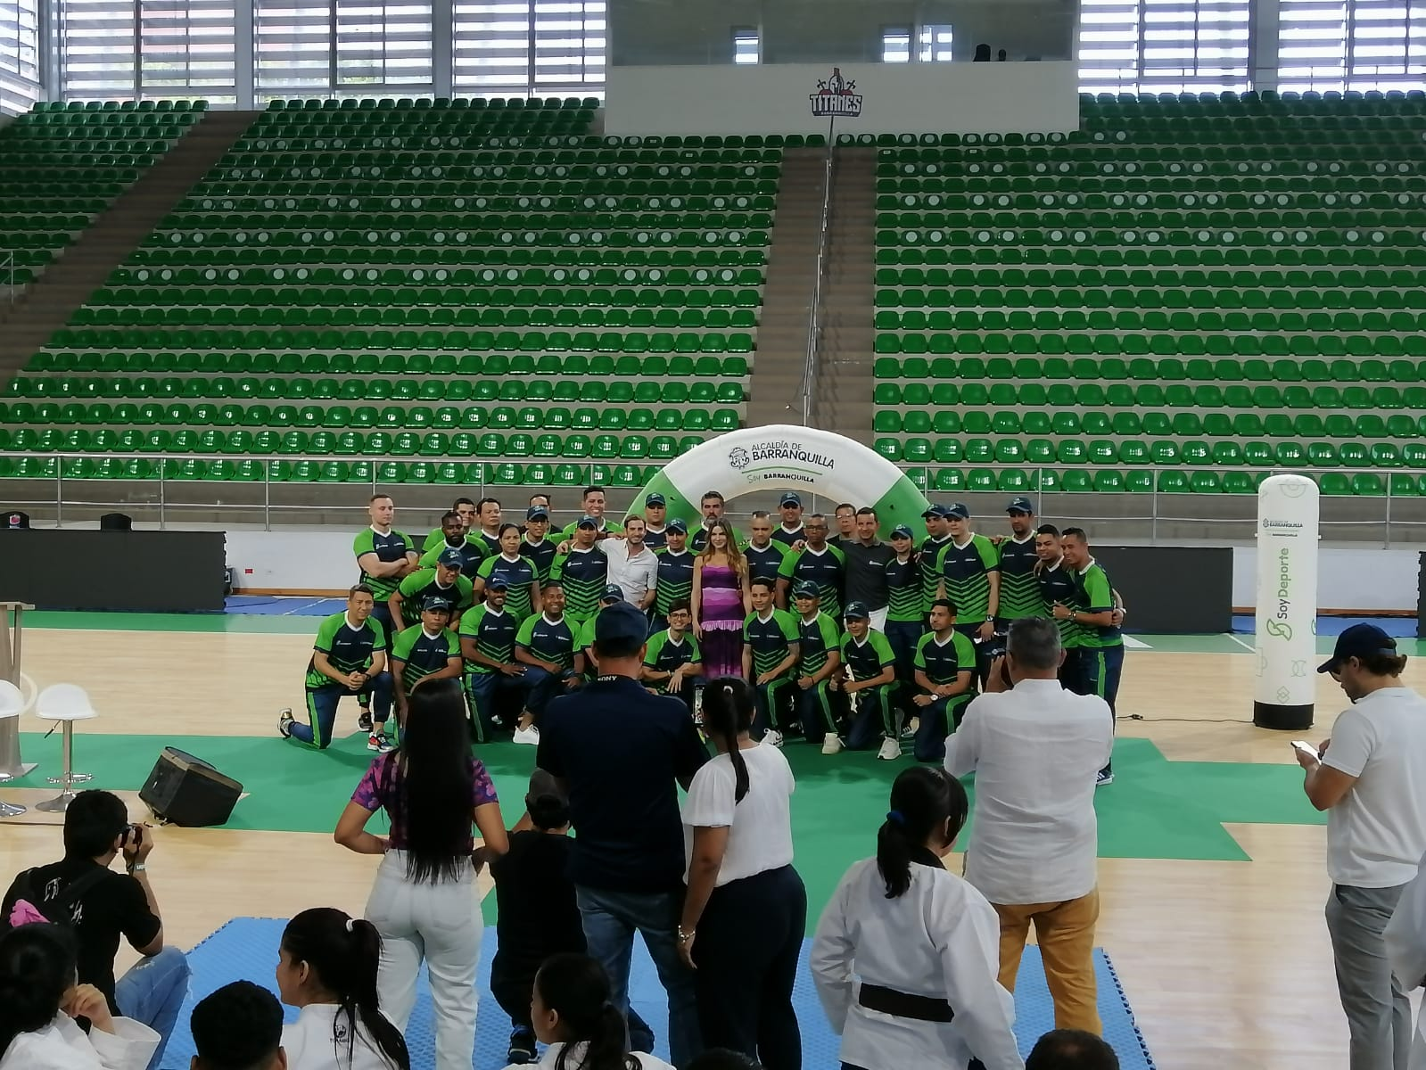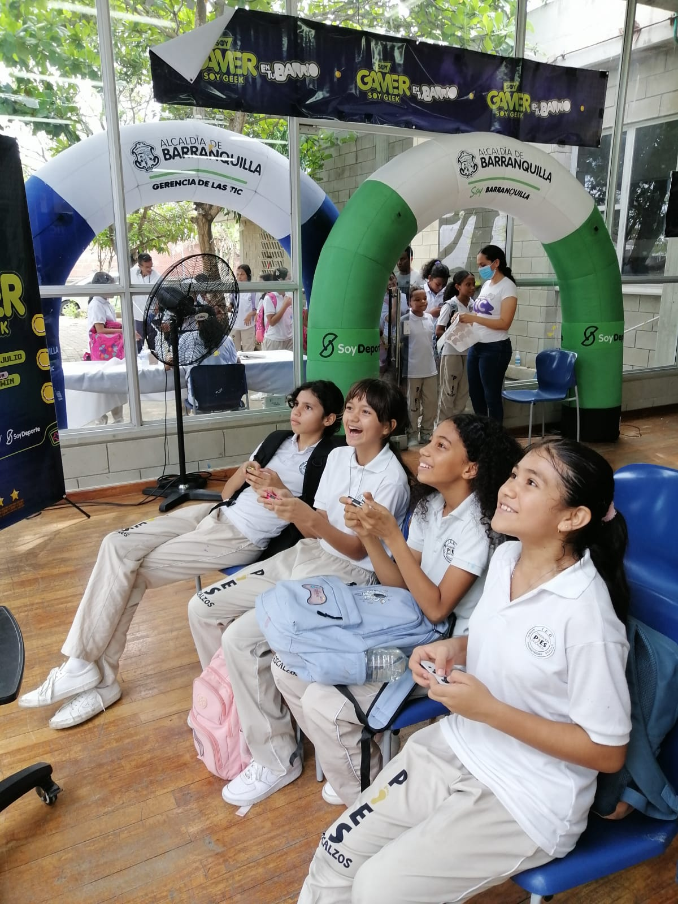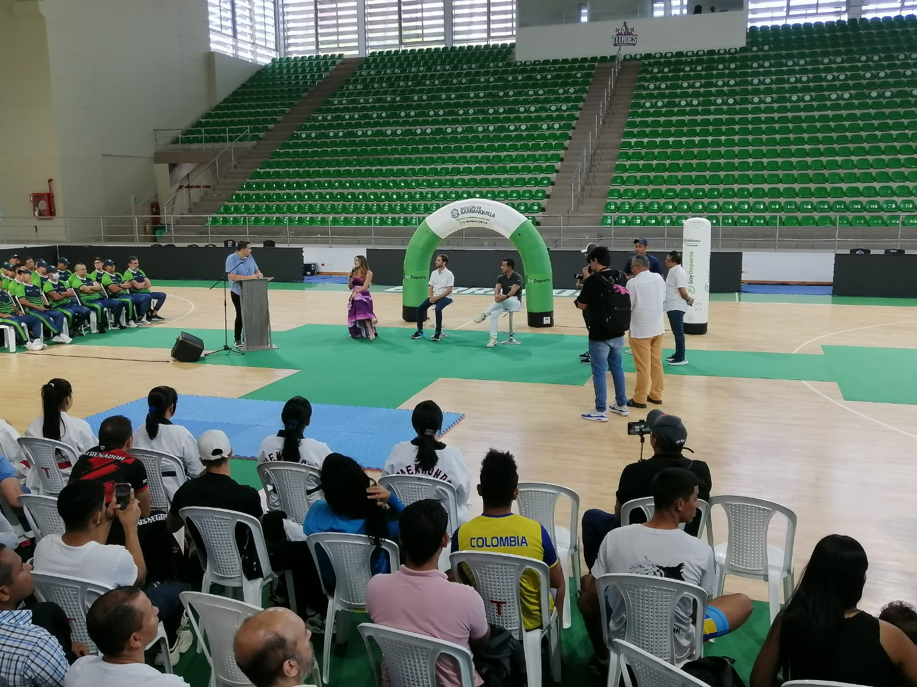

__________________________________
VICTOR ALBERTO VITOLA ARAGON
CC No 1.129.569.458 De Barranquilla

